Приложение 1

УТВЕРЖДЕНА

постановлением Администрации

Новгородского муниципального

района от 16.10.2023 № 541

**СХЕМА ГРАНИЦ РАЗМЕЩЕНИЯ ПУБЛИЧНОГО СЕРВИТУТА**

Объект: Распределительный газопровод низкого давления д. Григорово по ул. Заречная. Догазификация от существующего газопровода низкого давления

Местоположение: Новгородская область, Новгородский район, Ермолинское сельское поселение, д. Григорово

Кадастровый квартал: 53:11:0500103

Кадастровый номер земельного участка: 53:11:0500103:850, 53:11:0500103:4501, 53:11:0500103:4434, 53:11:0500103:1293, 53:11:0500103:1235, 53:11:0500103:1090

Система координат: МСК-53 (Зона 2)

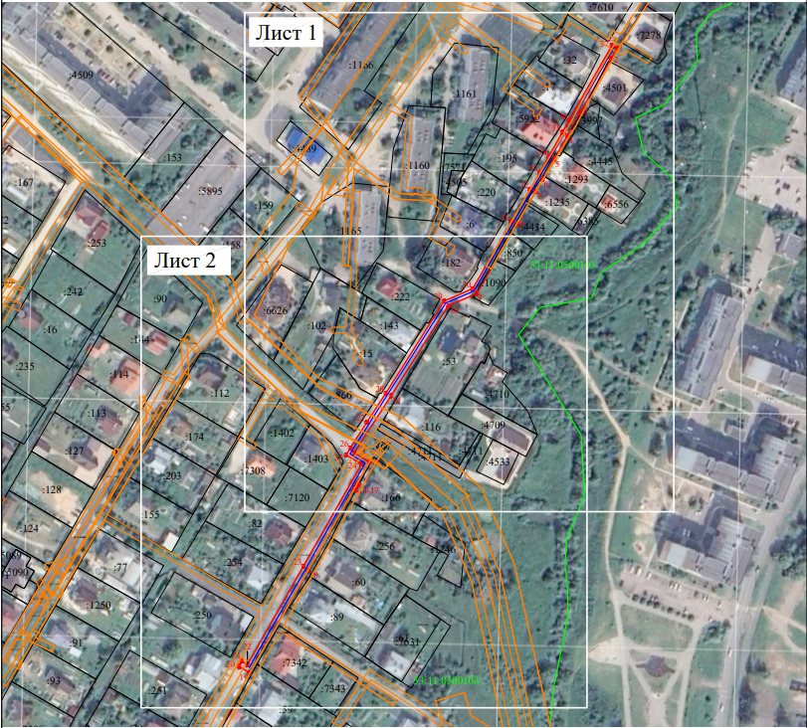Площадь сервитута: 2047 кв.м

**Масштаб 1:5000**

**Используемые условные знаки и обозначения:**

|  |  |
| --- | --- |
|  | Граница публичного сервитута |
| **53:11:0500103** | Граница и кадастровый номер кадастрового квартала |
|  | Граница и обозначение земельного участка, сведения о котором внесены в ЕГРН |

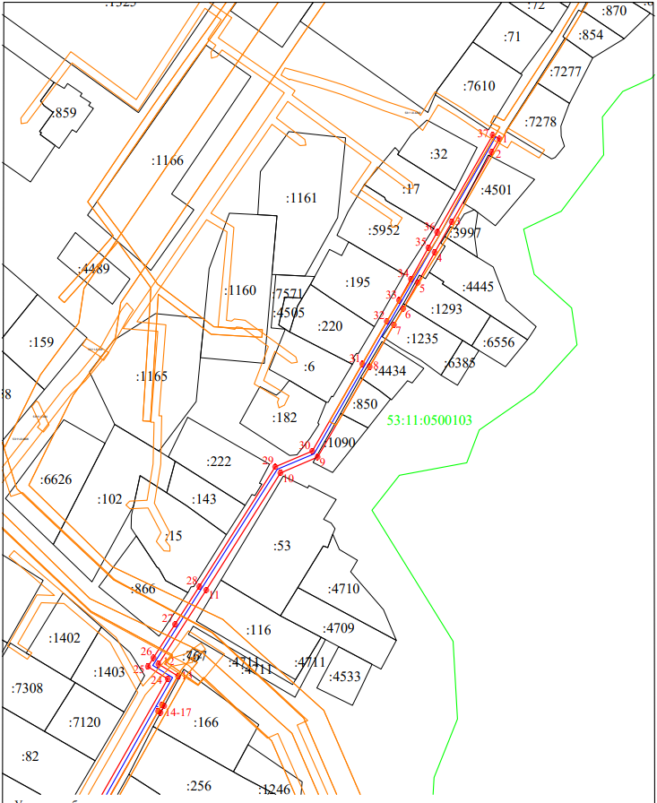Лист 1 из 2

**Масштаб 1:2000**

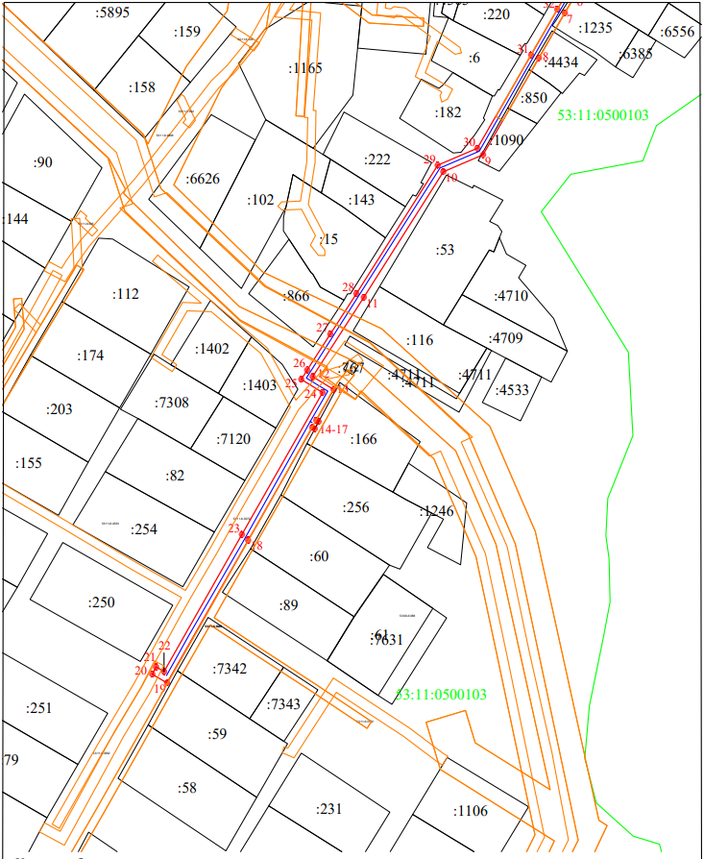Лист 2 из 2

**Масштаб 1:2000**

|  |  |  |  |
| --- | --- | --- | --- |
| Сведения о характерных точках границ объекта | | | |
| **Обозначение характерных точек границ** | **X, м** | **Y, м** | **Средняя квадратическая погрешность характерной точки** |
| 3 | 580173,13 | 2176338,61 | 0,10 |
| 2 | 580166,09 | 2176334,59 | 0,10 |
| 3 | 580129,75 | 2176313,80 | 0,10 |
| 4 | 580113,97 | 2176304,90 | 0,10 |
| 5 | 580098,20 | 2176296,08 | 0,10 |
| 6 | 580084,71 | 2176288,51 | 0,10 |
| 7 | 580076,26 | 2176283,64 | 0,10 |
| 8 | 580054,39 | 2176271,05 | 0,10 |
| 9 | 580007,32 | 2176243,94 | 0,10 |
| 10 | 579999,04 | 2176224,61 | 0,10 |
| 11 | 579938,04 | 2176186,00 | 0,10 |
| 12 | 579899,45 | 2176161,12 | 0,10 |
| 13 | 579893,18 | 2176171,35 | 0,10 |
| 14 | 579878,33 | 2176162,92 | 0,10 |
| 15 | 579877,68 | 2176164,06 | 0,10 |
| 16 | 579874,16 | 2176162,16 | 0,10 |
| 17 | 579874,85 | 2176160,94 | 0,10 |
| 18 | 579820,02 | 2176129,80 | 0,10 |
| 19 | 579750,67 | 2176090,41 | 0,10 |
| 20 | 579754,84 | 2176083,24 | 0,10 |
| 21 | 579758,41 | 2176085,05 | 0,10 |
| 22 | 579756,19 | 2176088,94 | 0,10 |
| 23 | 579822,79 | 2176126,77 | 0,10 |
| 24 | 579891,79 | 2176165,96 | 0,10 |
| 25 | 579898,14 | 2176155,62 | 0,10 |
| 26 | 579902,76 | 2176158,49 | 0,10 |
| 27 | 579920,17 | 2176169,72 | 0,10 |
| 28 | 579939,80 | 2176182,38 | 0,10 |
| 29 | 580002,23 | 2176221,89 | 0,10 |
| 30 | 580010,47 | 2176241,14 | 0,10 |
| 31 | 580055,84 | 2176267,27 | 0,10 |
| 32 | 580077,95 | 2176280,00 | 0,10 |
| 33 | 580089,01 | 2176286,35 | 0,10 |
| 34 | 580100,14 | 2176292,58 | 0,10 |
| 35 | 580116,35 | 2176301,65 | 0,10 |
| 36 | 580124,49 | 2176306,20 | 0,10 |
| 37 | 580175,08 | 2176335,12 | 0,10 |
| 1 | 580173,13 | 2176338,61 | 0,10 |

Приложение 2

к постановлению Администрации

Новгородского муниципального

района от 16.10.2023 № 541

**Расчет и внесение платы за установленный публичный сервитут в отношении земель, государственная собственность на которые не разграничена**

Расчет платы за публичный сервитут определяется по формуле:

РП = УПКС х S х 0,0001 х 49 где:

РП – размер платы за публичный сервитут (руб.);

УПКС – средний уровень кадастровой стоимости одного квадратного метра земли по Новгородскому муниципальному району, утвержденный в соответствии со статьей 66 Земельного кодекса Российской Федерации (руб.);

S – площадь земель (кв. м);

0,0001 – 0,01 процента кадастровой стоимости земельного участка за каждый год использования;

49 – установленный срок публичного сервитута.

Размер платы за публичный сервитут на землях, государственная собственность на которые не разграничена, в целях строительства газопровода низкого давления с догазификацией от существующего газопровода низкого давления, с точкой подключения к существующей газораспределительной сети, расположенного по адресу: Новгородская область, Новгородский район, Ермолинское сельское поселение, д. Григорово по ул. Заречная (Приложение 1), составляет: площадь земель – 1922 кв.м, категория – земли населенных пунктов, УПКС = 179,66 руб.

РП = 179,66 х 1922 х 0,0001 х 49 = 1692 руб. (одна тысяча шестьсот девяносто два руб. 00 коп.)

Плата за публичный сервитут вносится по следующим реквизитам: получатель–

УФК по Новгородской области (Администрация Новгородского

муниципального района, л/с 04503006250)

ИНН 5310001444

КПП 532101001

ОКТМО 49625418

Казначейский счет № 03100643000000015000 в отделение Новгород

банка России // УФК по Новгородской области, г. Великий Новгород

БИК 014959900

ЕКС – № 40102810145370000042

КБК 90311105313050000120

Итого РП составляет: 1692 руб. (одна тысяча шестьсот девяносто два рубля 00 копеек)

Информацию о внесении платы просим направить по электронной почте:

servitut-nr@mail.ru